Adventi vásár

2012. december 16. 10:00-18:00
Velence, Közösségi Ház udvara
Kézművesek, helyi termékesek
ajándéktárgyas árusok,
forralt bor, meleg tea,
helyi finomságok,
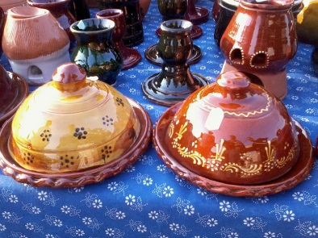
a gyermekeket ingyenes ajándékkészítés várja 14:00-15:30 óráig!
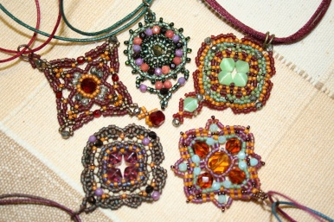

Program: 16:30 Kamarakórus: Karácsonyi énekek
Készülődjünk együtt a karácsonyra!
Mindenkit szeretettel várunk!
Velencei-tó Turizmusáért TDM Egyesület

